1. Форма авторизации.

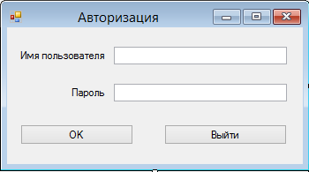

1. Главная форма. Предоставляются таблицы и возможности работы с ними в соответствии с ролью пользователя. Пункт меню «Продажа» доступен только продавцам

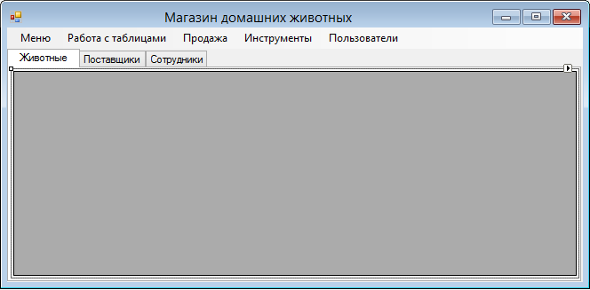

1. Форма для подбора животного.

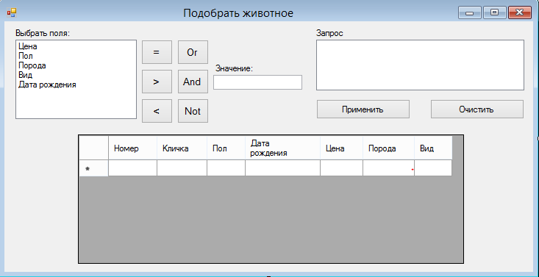

1. Форма статистики работы магазина.

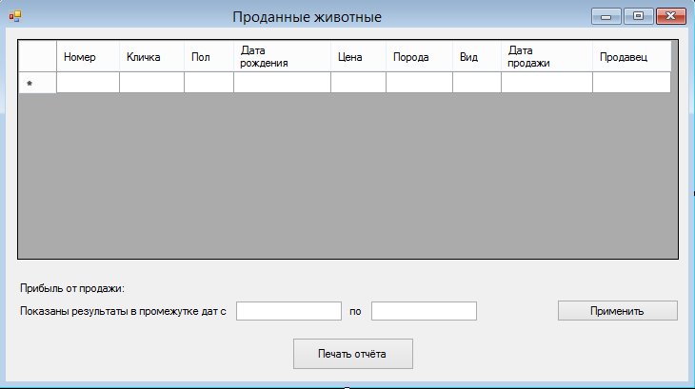

1. Форма продажи животных.

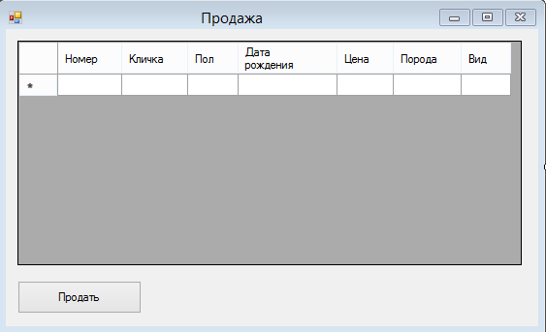

1. Животные. Форма для добавления/редактирования информации о животных.

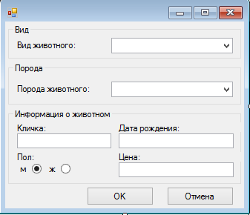

1. Поставщики.

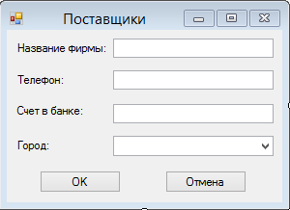

1. Сотрудники.

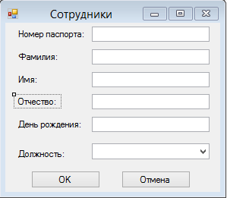

1. Породы.

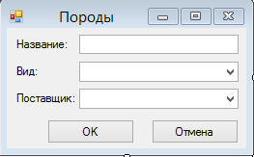

1. Формы для добавления/редактирования видов, городов и должностей имеют одинаковую структуру, представленную на примере формы «Виды».

